ONDEEC – SM Chahbounia – ETALONS – 2009

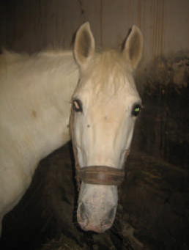

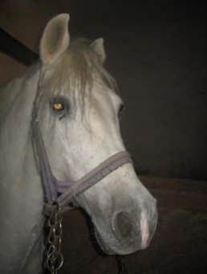

Le Chef de Station : L. MOSTEFAOUI

 |  | SFAX  BARBE – 1992 – Gris  92 – 13 – 1325  Par : JIJEL & FAFA | Tête :  Epi médian ligne inférieure des yeux. Ladre marbré. Ladre bout des lèvres inférieure et supérieure.  Membres :  PG : épi mi – canon, face postéro - externe  Particularités :  Deux épis SC ¼ sup. de l’encolure. Epi spiralé mi-trachée. Epi spiralé 2/3 inférieur de la trachée.  Taille : 1.53 m – TC : 20 cm  Date du signalement  10/02/2009
 |  | TOUFIK  ArBe – 1993 – Gris  92 – 13 – 0000  Par : ISTIQLAL & SETIF | Tête :  Epi médian ligne moyenne des yeux. Ladre entre les naseaux. Ladre plus prés du naseau G. petit ladre bout lèvre  inférieure plus à G.  Membres :  Néant  Particularités :  Deux épis SC en haut de l’encolure. Epi spiralé 2/3 inférieur de la trachée.  Taille : 1.52 m – TC : 18 cm Date du signalement  10/02/2009  Transféré à A/O le 20/05/2009
 |  | DIRHAM  Arabe – 1997 – Bai  97 – 14 – 1025  Par : OI & OI | Tête :  Qlq poils entête vertical à droite d’un épi légèrement à G ligne supérieure des yeux. grisonné incluant petit ladre sur la narine droite.  Membres :  PG : Balzane au 1/3 inférieur du canon  PD : Balzane mi-canon  Particularités :  Epis SC mi-encolure droite  Epis SC ¼ supérieurs de l’encolure gauche  Taille : 1.53 m Date du signalement  24/05/2009

